Як побороти булінг: інструкція для дітей, батьків та вчителів

Згідно з дослідженнями, 24% українських дітей хоча б раз стикались із цькуванням у школі. З них менше половини розповідало про цей досвід батькам, рідним та друзям. Дуже часто булінг призводить до непоправних наслідків, а тому останнім часом у світі активно говорять про те, як зупинити шкільне насилля.
Центр інформації про права людини на основі матеріалів ЮНІСЕФ підготував інструкцію для дітей та дорослих, аби правильно та своєчасно реагувати на прояви цькування.
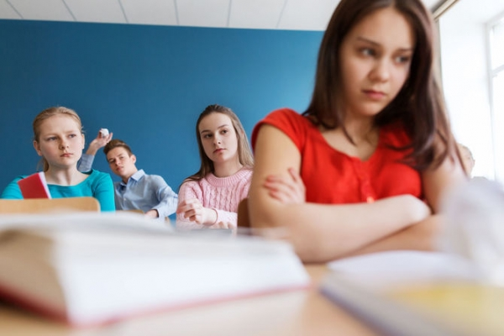
ЩО ТАКЕ БУЛІНГ ТА ЯКІ ЙОГО ПРИЧИНИ
Булінг – це агресивна і вкрай неприємна поведінка однієї дитини або групи дітей по відношенню до іншої дитини, що супроводжується постійним фізичним і психологічним впливом.
Кривдники можуть знайти безліч причин щоб цькувати дитину: зовнішність, що не вписується у загальноприйняті рамки, поведінка, думки, які не збігаються з думкою більшості, тощо.
Яскравими прикладами булінгу є словесні образи, навмисне неприйняття дитини до колективу, шантаж та навіть побиття.
"Успіхи у навчанні, матеріальні можливості та навіть особливості характеру можуть стати основою для булінгу. Крім того, жертвою булінгу може стати також той, кому складно спілкуватися з однолітками, хто поводиться відлюдкувато чи, навпаки, провокативно", – зауважують психологи.
Частіше за все люди, що цькують, вважають, що це смішно і в цьому немає великої проблеми чи трагедії, а також, що дорослі не будуть звертати на це увагу.
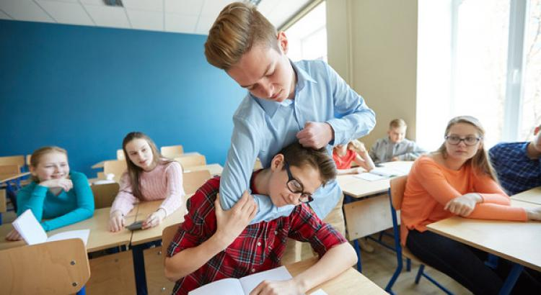
ЯК ВІДРІЗНИТИ БУЛІНГ ТА СВАРКУ МІЖ ДІТЬМИ
Булінг супроводжується реальним фізичним чи психологічним насиллям: жертву висміюють, залякують, дражнять, шантажують, б'ють, псують речі, розповсюджують плітки, бойкотують, оприлюднюють особисту інформацію та фото в соціальних мережах.
В ситуації булінгу завжди беруть участь три сторони: той, хто переслідує, той, кого переслідують та ті, хто спостерігають.
Якщо булінг відбувся, він може повторюватися багато разів.

ЯК ЗРОЗУМІТИ, ЩО ВАШУ ДИТИНУ ПІДДАЮТЬ ЦЬКУВАННЮ
Перше, що треба зрозуміти – діти неохоче розповідають про цькування у школі, а тому не слід думати, що у перший же раз, коли ви спитаєте її про це, вона відповість вам чесно. Тому головна порада для батьків – бути більш уважними до проявів булінгу.
Якщо ваша дитина стала замкнутою, вигадує приводи, щоб не йти до школи, перестала вчитись, то поговоріть з нею. Причина такої поведінки може бути не у банальних лінощах. Також до видимих наслідків булінгу відносять розлади сну, втрату апетиту, тривожність, низьку самооцінку. Якщо дитину шантажують у школі, вона може почати просити додаткові гроші на кишенькові витрати, щоб відкупитись від агресора.
Якщо цькуванню піддають вашу дитину, то обережно почніть з нею розмову. Дайте зрозуміти, що вам можна довіряти, що ви не будете звинувачувати її у тому, що вона стала жертвою булінгу.
Розкажіть дитині, що немає нічого поганого у тому, щоб повідомити про агресивну поведінку щодо когось учителю або принаймні друзям. Поясніть різницю між “пліткуванням” та “піклуванням” про своє життя чи життя друга/подруги.
Також не слід у розмові з дитиною використовувати такі сексистські кліше, як "хлопчик має бути сильним та вміти постояти за себе", "дівчинка не повинна сама захищатись" та інші. Це тільки погіршить ситуацію.

ЩО РОБИТИ, ЯКЩО ТИ СТАВ ЖЕРТВОЮ БУЛІНГУ

Перше і найголовніше правило – не тримати це у секреті. Розкажи друзям, знайомим чи рідним про те, що тебе ображають у школі, цього не слід соромитись.
Інколи допомогти з вирішенням складної ситуації у школі може абсолютно не пов’язана з цим людина: тренер у секції, куди ти ходиш після школи, або вчитель, до якого ти ходиш на додаткові заняття.
Також не слід звинувачувати себе у тому, що тебе цькують. Ми говорили раніше, що кривдникам легко знайти жертву булінгу, адже для цього слід просто якось відрізнятись від оточуючих.
Якщо цькування у школі перетворились зі словесних на фізичні – йди до директора школи або завуча та докладно розкажи їм про це. Також повідом про ситуацію батьків.
Якщо у школі є психолог, то можна сміливо звернутись до нього, щоб відновити відчуття впевненості у своїх силах та зрозуміти, як діяти далі.
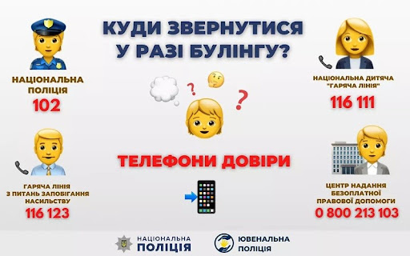
ЩО РОБИТИ, ЯКЩО ВИ СТАЛИ СВІДКОМ ЦЬКУВАННЯ
Якщо цькують твого друга чи подругу, то одразу звернись до дорослих: вчителя, старших товаришів, родичів, батьків тощо.
Якщо твій друг чи подруга поділилися з тобою, що вони потрапили у ситуацію булінгу, обов’язково говори з ними про це — вони потребують твоєї підтримки.
У жодному разі не слід приєднуватись до групи, що цькує, та висміювати проблеми свого друга чи подруги.
Якщо ви дорослий, який потерпав від булінгу колись, то не проходьте повз. Спробуйте захистити дитину, яку ображають. При цьому не слід ображати дітей, які цькують, адже деякі роблять це, тому що самі постраждали від насильства (вдома, у спортивній секції, в іншій школі тощо). У таких випадках вони можуть виміщати свій біль через знущання і приниження слабших за себе.
Деякі діти булять, щоб ловити на собі захоплені погляди оточуючих, а відчуття переваги над іншими приносить їм задоволення. До того ж, нападаючи на когось вони захищаються від цькування. Іноді такі діти дуже імпульсивні і не можуть контролювати свій гнів. У таких випадках справа нерідко доходить і до фізичного насильства.
Спробуйте повідомити про булінг людей зі школи, де це відбувається, або батьків дитини.
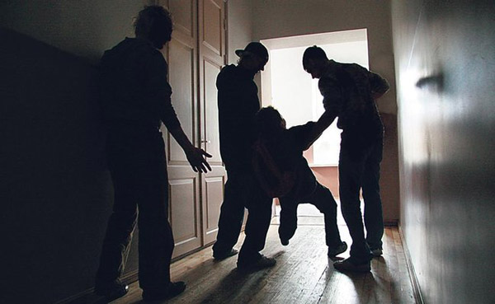
ЩО РОБИТИ, ЯКЩО ІНШИХ ЦЬКУЄШ ТИ
Зрозумій, булінг – це твої дії, а не твоя особистість. Ти можеш ними керувати та змінювати на краще. Пам’ятай, що булінг завдає фізичного та емоційного болю іншому, а тому подумай, чи дійсно ти цього прагнеш? Деякі речі можуть здаватися смішними та невинними, проте вони можуть завдати шкоди іншій людині.
ЯК ДОПОМОГТИ ДИТИНІ, ЯКА ЦЬКУЄ ІНШИХ
Ми вже казали, що в ситуації булінгу завжди беруть участь три сторони, а тому, коли ви дізнались про цькування у школі, не слід забувати про тих, хто ображає. Психологи зауважують, що дитині, яка булить інших, увага та допомога потрібна не менше, ніж тій, яка страждає від булінгу.
Відверто поговоріть з нею про те, що відбувається, з'ясуйте як вона ставиться до своїх дій і як реагують інші діти. Ви можете почути, що "всі так роблять", або "він заслуговує на це". Уважно вислухайте і зосередтеся на пошуці фактів, а не на своїх припущеннях.
Не применшуйте серйозність ситуації такими кліше, як "хлопчики завжди будуть хлопчиками" або "глузування, бійки та інші форми агресивної поведінки — просто дитячі жарти і цілком природна частина дитинства".
Ретельно поясніть, які дії ви вважаєте переслідуванням інших. До них відносяться: цькування, образливі прізвиська, загрози фізичного насильства, залякування, висміювання, коментарі з сексуальним підтекстом, бойкот іншої дитини або підбурювання до ігнорування, плітки, публічні приниження, штовхання, плювки, псування особистих речей, принизливі висловлювання або жести.
Спокійно поясніть дитині, що її поведінка може завдати шкоди не тільки жертві, а й усім оточуючим. І щодалі це заходитиме, тим гірше булінг впливатиме на всіх учасників.
Дайте зрозуміти дитині, що агресивна поведінка є дуже серйозною проблемою, і ви не будете терпіти це в майбутньому. Чітко і наполегливо, але без гніву, попросіть дитину зупинити насильство. Скажіть дитині, що їй потрібна допомога, а тому ви тимчасово триматимете зв'язок з учителями, щоб упевнитись — дитина намагається змінити ситуацію.
Загрози і покарання не спрацюють. Можливо, на якийсь час це припинить булінг, та в перспективі це може тільки посилити агресію і невдоволення. Буде зайвим концентрувати увагу на відчуттях дитини, яку булять. Той, хто виявляє агресію, як правило відсторонюється від почуттів іншої людини.
Пам'ятайте, що агресивна поведінка та прояви насильства можуть вказувати на емоційні проблеми вашої дитини та розлади поведінки. Порадьтеся зі шкільним чи дитячим психологом.

